URWERK UR-120 lost in Black Space

Genève - 21 juin 2023.
URWERK présente fièrement sa nouvelle UR-120 ! Cette création d’un noir cosmique mêle mécanisme complexe, inspiration céleste et une touche de science-fiction, pour le plus grand bonheur des passionnés d'horlogerie à travers la Galaxie.
Découverte de la UR-120 Space Black !

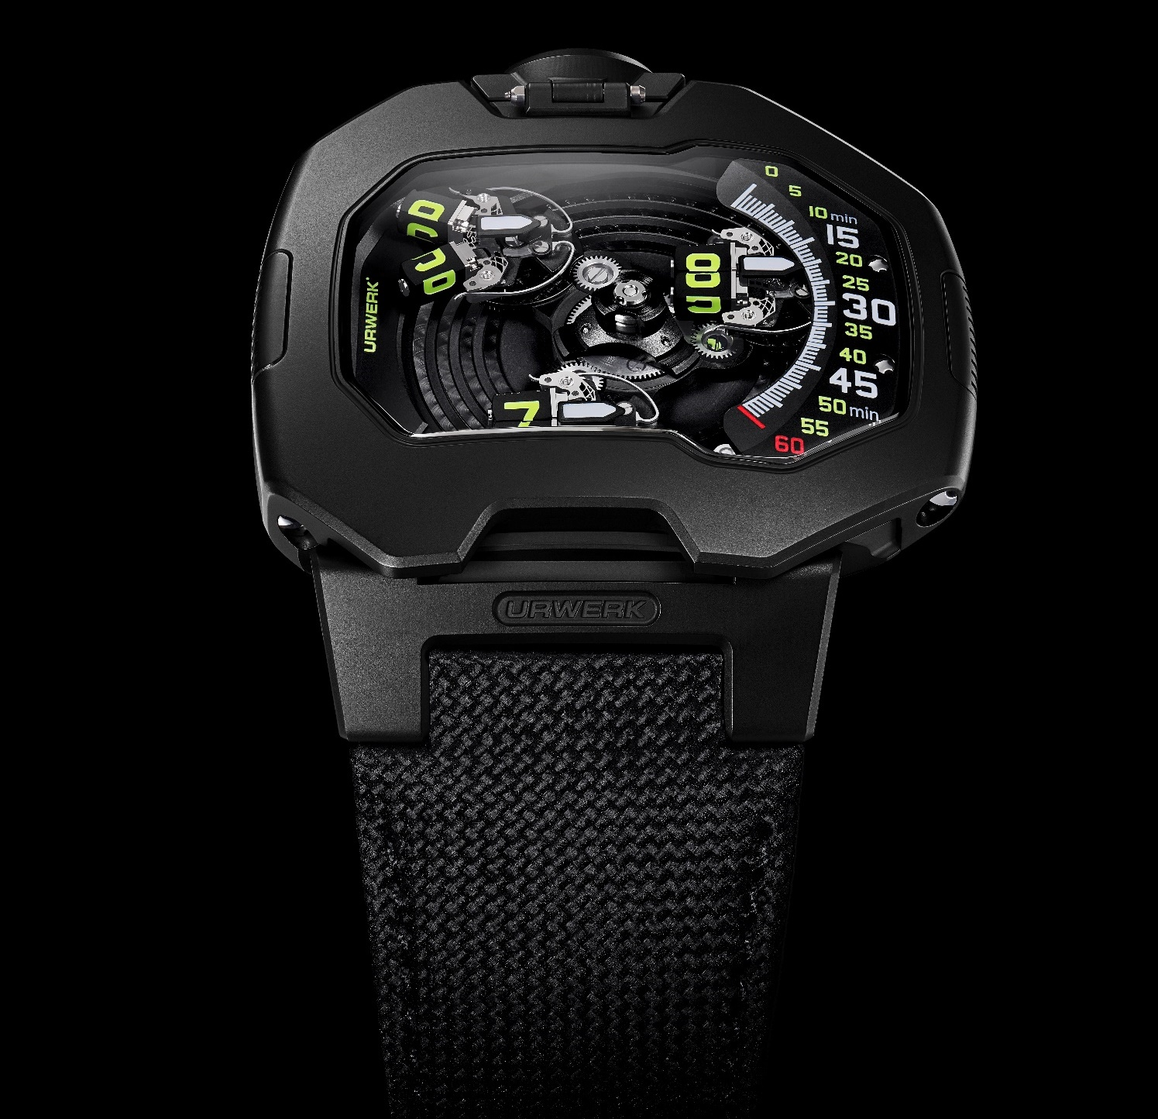

Martin Frei explique : "La UR-120 Space Black illustre magnifiquement la place de la couleur noire dans le design. Son utilisation donne de l'élégance à l’objet traité, mais aussi transforme fondamentalement sa perception. Le noir opère sa magie en changeant subtilement notre appréciation des volumes, tout en intensifiant les contours de la montre pour créer un effet véritablement fascinant."

Cette UR-120 est une belle démonstration d'ingéniosité ergonomique, alliant les essentiels, forme et fonction, à des dimensions idéales : 44 mm de longueur, 47 mm de largeur et 15,8 mm d'épaisseur. La partie supérieure du boîtier est parfaitement lisse, sans aucune vis, présentant une ligne impeccable.

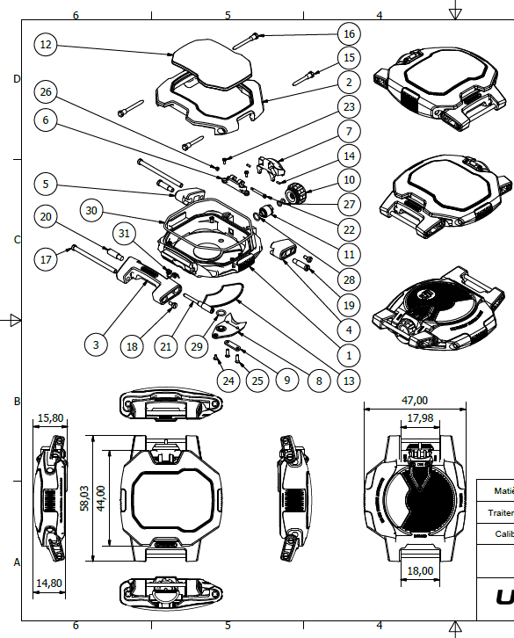

La dernière-née de la constellation URWERK exploite un satellite des heures qui se dédouble. Dans le calibre UR-20.01, le carrousel central est équipé de trois bras supportant chacun un satellite. Chaque face du satellite est porteuse d'un indicateur horaire. Lorsque celui-ci sort du rail des minutes et atteint la partie gauche de la boite, il actionne un déclencheur qui commande le changement de face. Le satellite dévoile alors sa vraie nature avec une séquence cinématique inédite.

Le satellite se scinde en deux. Les deux plots rectangulaires en résultant s'écartent l’un de l'autre. Ils effectuent le salut Vulcain – se mettent en formation de V. Après cette opération, les deux plots tournent sur leur propre axe, se referment pour reformer le satellite et afficher la nouvelle unité de temps.

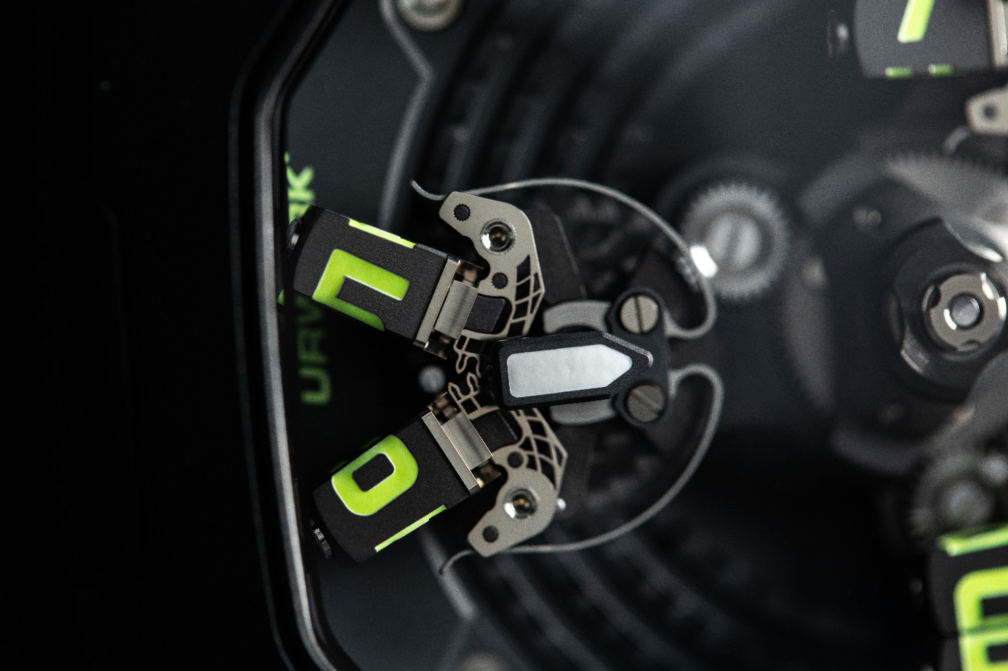

Il se produit une triple révolution sous le capot de ce vaisseau spatial : le carrousel portant les satellites tourne sur un axe central, chaque satellite tourne en sens inverse pour rester droit et donc lisible, et chaque élément tourne sur son propre axe.

Felix Baumgartner, co-fondateur et maître horloger d'URWERK, exprime son enthousiasme face aux défis hors du commun relevés lors du développement de la UR-120 : "Rien que sur la partie qui régit la séparation de notre satellite des heures, il y a plus de 175 composants. Ces pièces complexes, méticuleusement fabriquées sur nos machines CNCs, fonctionnent avec une précision de l'ordre du micron. Ce 'salut vulcain' que nous avons rêvée et créée est synonyme de longue vie et prospérité, il nous a pourtant coûté de nombreuses heures de notre vie et beaucoup de stress, mais le résultat en valait décidemment la peine ».

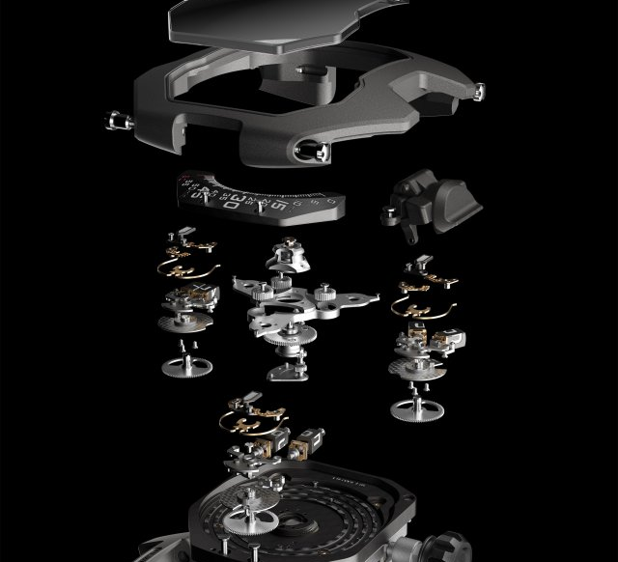

Spécifications techniques :
UR-120 “Space Black”
Prix: CHF 110’000.00 (franc suisse / no tax included)

MOUVEMENT
Caliber: | UR-20.01, self-winding
Escapement: | Swiss lever
Frequency: | 4 Hz; 28,800 vph
Power reserve: | 48 hours
Materials: | Beryllium-copper, grey PVD brass, black-PVD and black-rhodium, anodized aluminum, ARCAP, titanium, LIGA-processed nickel
Hand finishing: | Circular- and straight-graining, sandblasting, côtes de Genève, polished screw heads
BOÎTIER
Dimensions: | Width 47 mm; length 44 mm; thickness 15,8mm
Materials: | Sandblasted titanium, sandblasted steel bezel. Black DLC treatment and silicon (SI) coating
Crystal: | Curved sapphire crystal with anti-reflective treatment
Water resistance: | Pressure-tested to 3ATM / 30m / 100ft
STRAP  _______________________ | Black calf leather with embossed Cordura pattern

Media contact:
Ms Yacine Sar +41 22 900 2027
press@urwerk.com
www.urwerk.com/press

